ângulos - RETOMADA

- Estime quais ângulos abaixo têm:
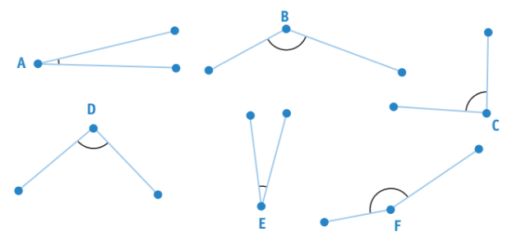
a) medida entre 0° e 90°
b) medida entre 90° e 180°
c) medida igual a 90°

2. Usando transferidor, meça os ângulos das figuras da atividade anterior e anote os valores:

A:
B:
C:
D:
E:
F:

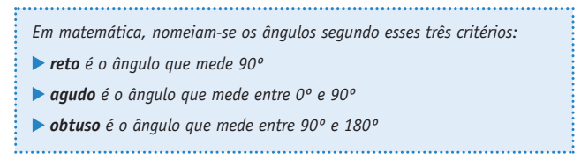

3. Determine o número de ângulos retos, agudos e obtusos de cada figura: 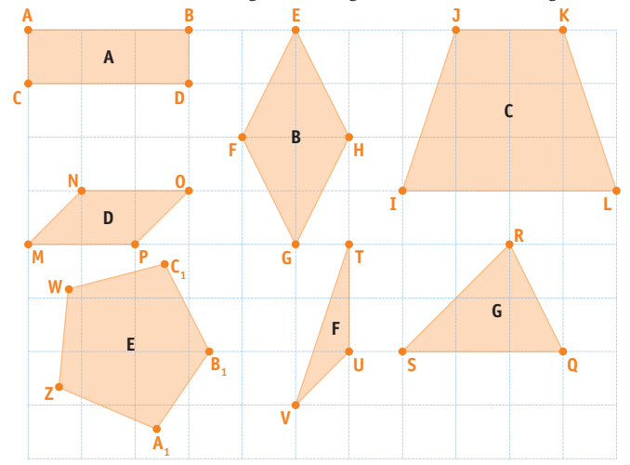
Figura | Número de ângulos retos | Números de ângulos agudos | Número de ângulos obtusos
A
B
C
D
E
F
G

